附件
江苏省建设工程招标代理机构信用评价操作指南（申报端）
一、登录方式和驱动安装
登录方式一：
从协会网页端口（ https://www.jsjlztb.org.cn/ ）进入
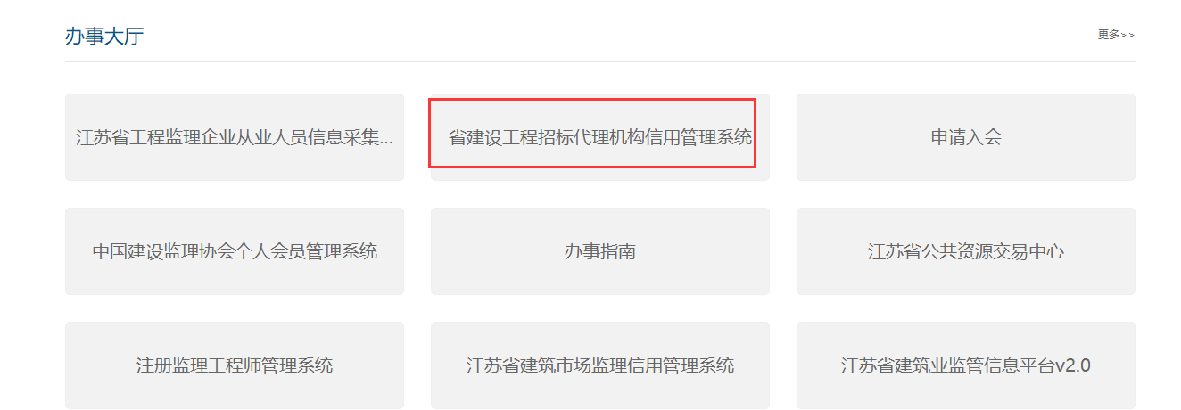
进入后选择代理机构申报登录入口
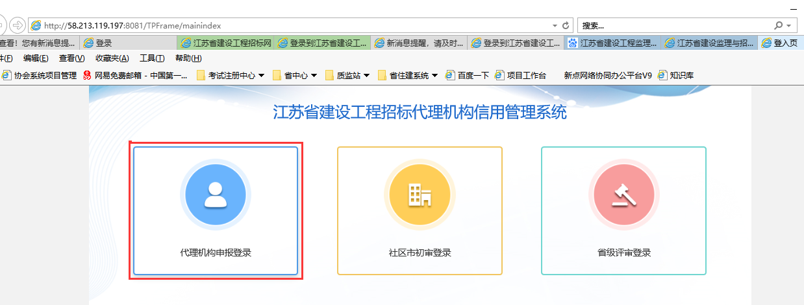
根据是否协会会员选择相应入口（非会员要根据提示的流程，成功入会后再进入系统）
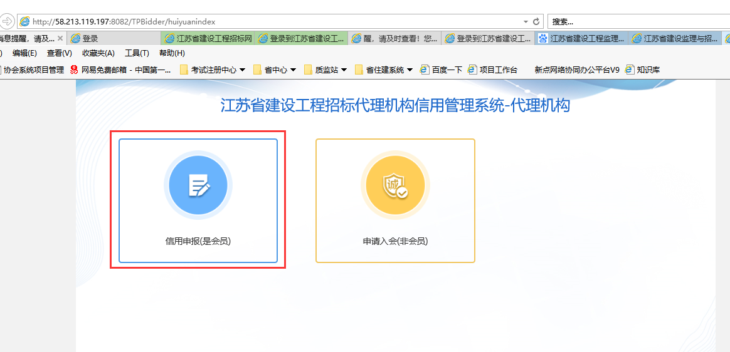
进入系统，首页如下图：
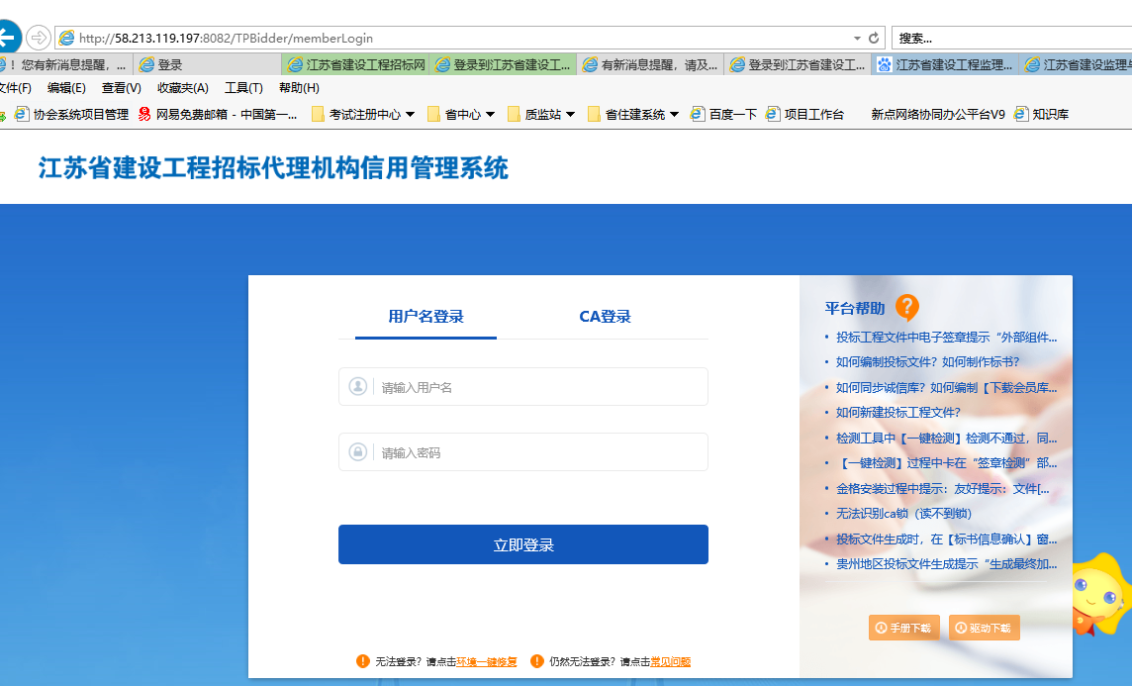
登录方式二：
直接搜索地址登录：http://58.213.119.197:8082/TPBidder/memberLogin
成功打开首页后，需要安装登录页面提供的驱动，并只可以使用ca登录
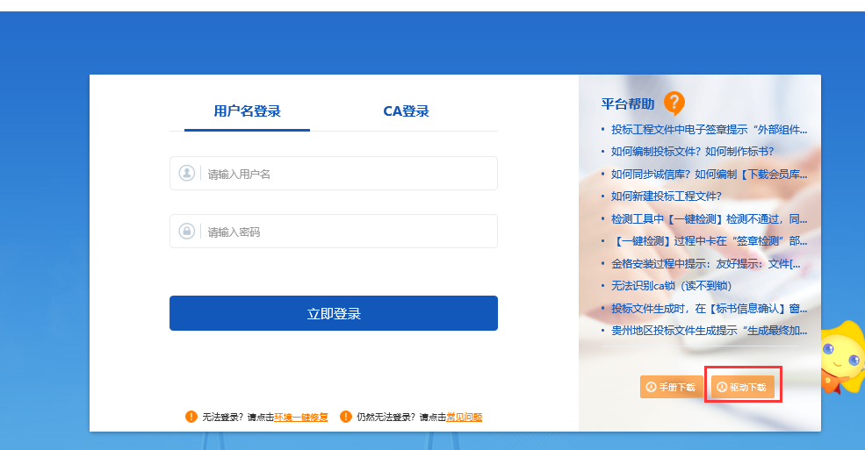
注意：
打开首页后，（1）在浏览器（要求使用ie浏览器，版本在11及以上）工具中的“兼容性视图设置”添加目前网址；（2）如下图在internet选项中，添加目前网址；（3）在安全选项卡的“自定义级别”中，启用所有activex控件。
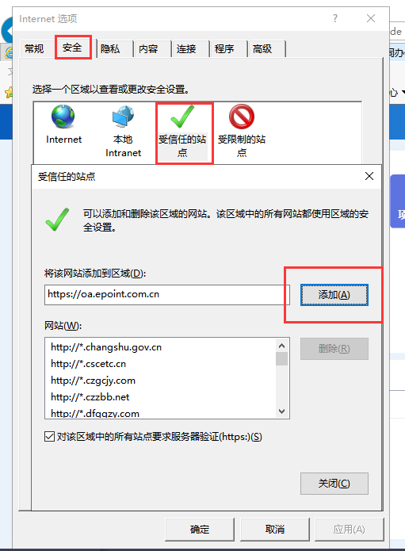

- 申报操作流程
- 诚信承诺书完善
注意：如果不完善诚信承诺书，申报工作会无法进行
点击新增诚信承诺书
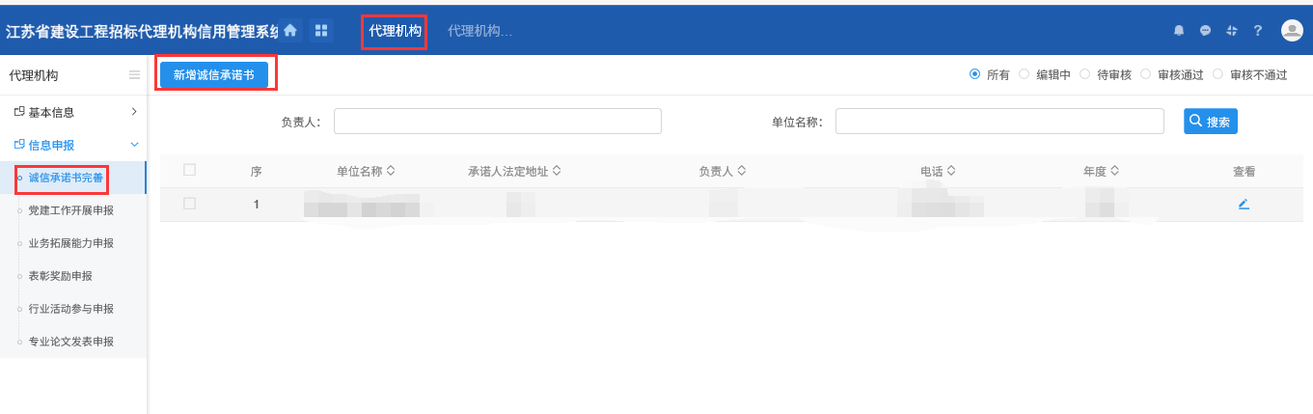
完善承诺书信息，并点击生成诚信承诺书
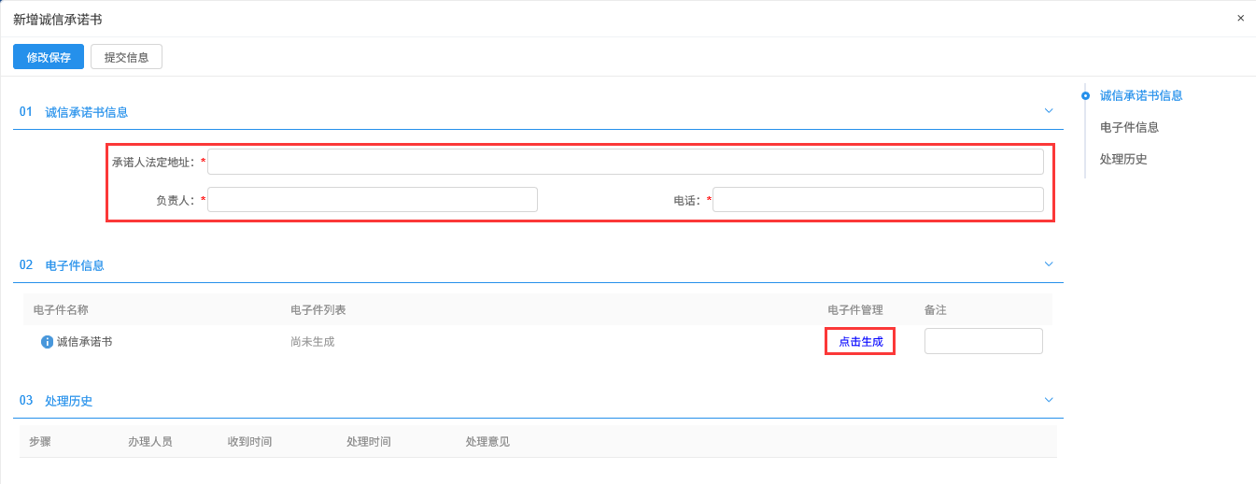
完成签章并提交签章
、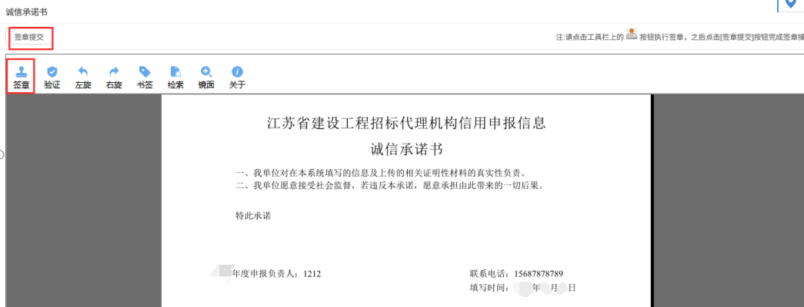
注意：南京地区的部分ca锁可能会无法签章，在电子件信息栏，下载纸质承诺书，线下签章后上传扫描件即可（同5.0模式）
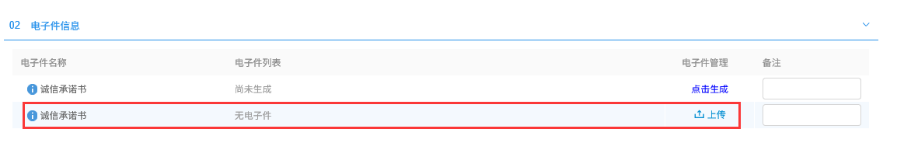
- 党建工作开展申报
点击新增申报按钮
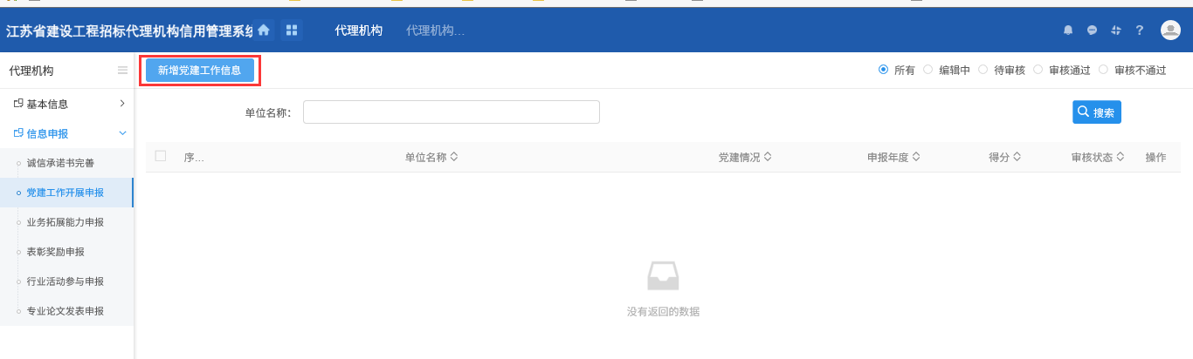
选择申报类型，完善申报信息，上传扫描件后，保存或者提交审核。
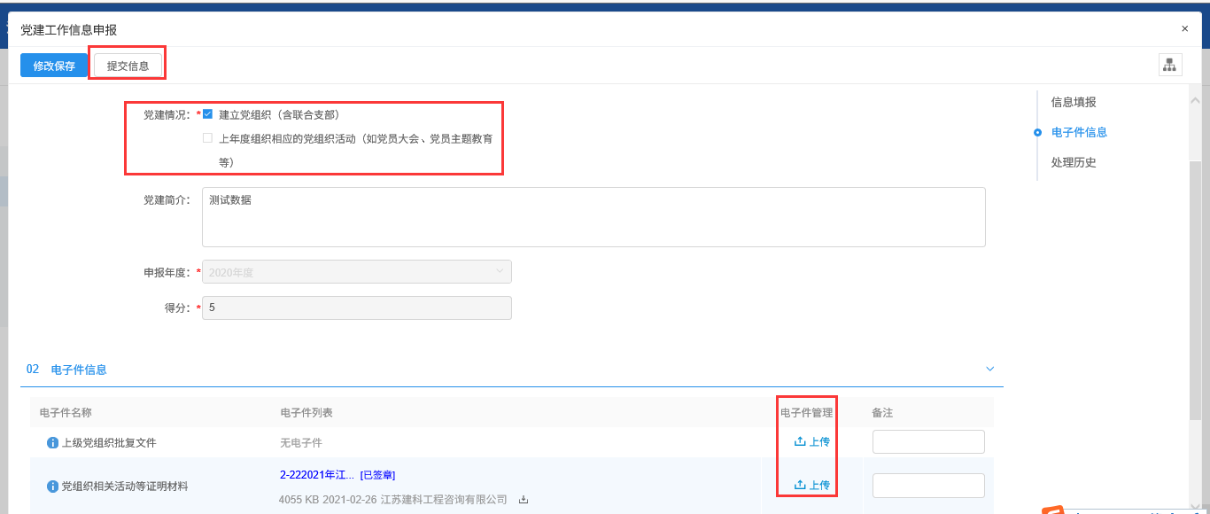
未成立党支部的党员参加活动证明，1人参加填写1人，两人参加填写两人，并上传相关证明附件。
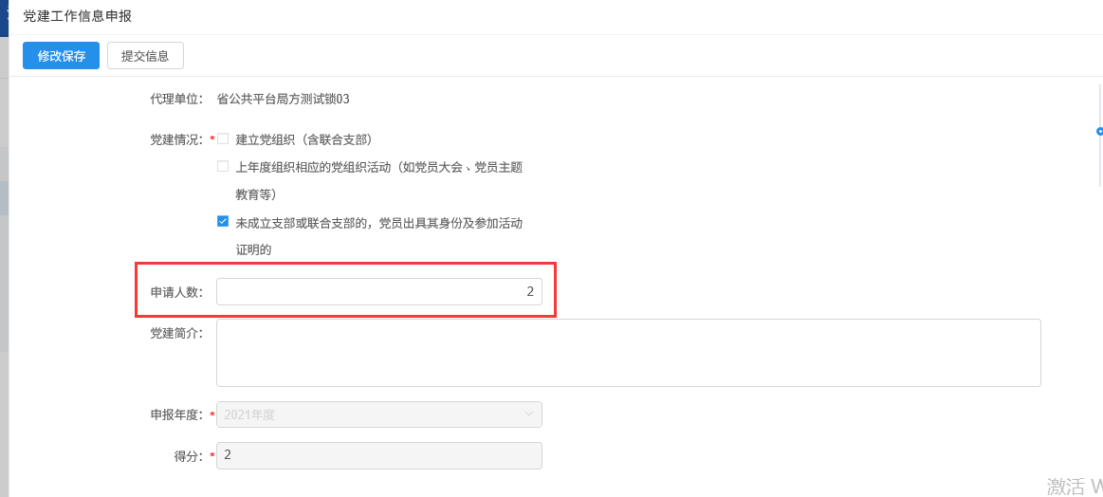
- 业务拓展能力申报
点击新增申报
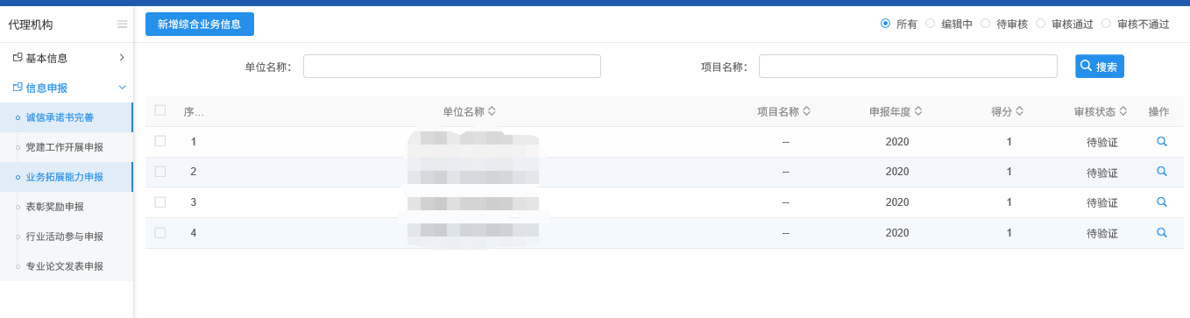
完善申报信息，上传扫描件后，保存或者提交审核。
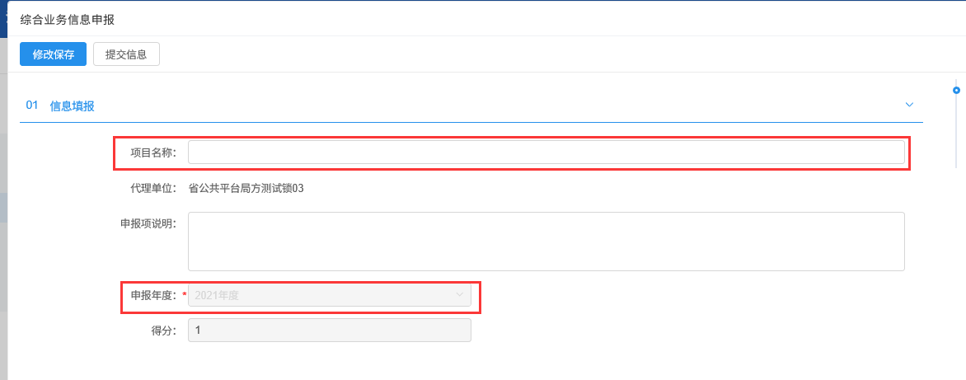
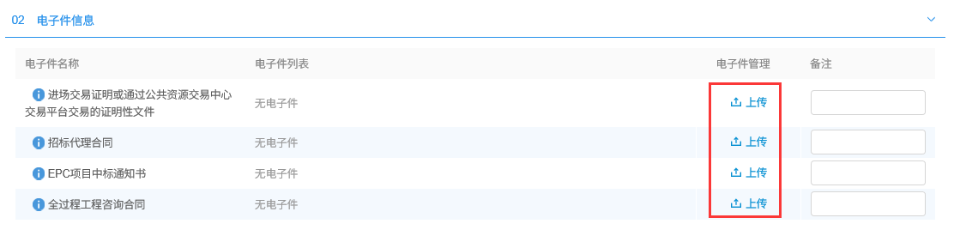

- 表彰奖励申报
点击新增申报
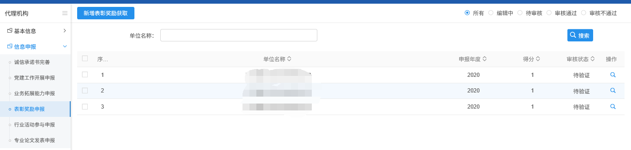
完善申报信息，上传扫描件后，保存或者提交审核。
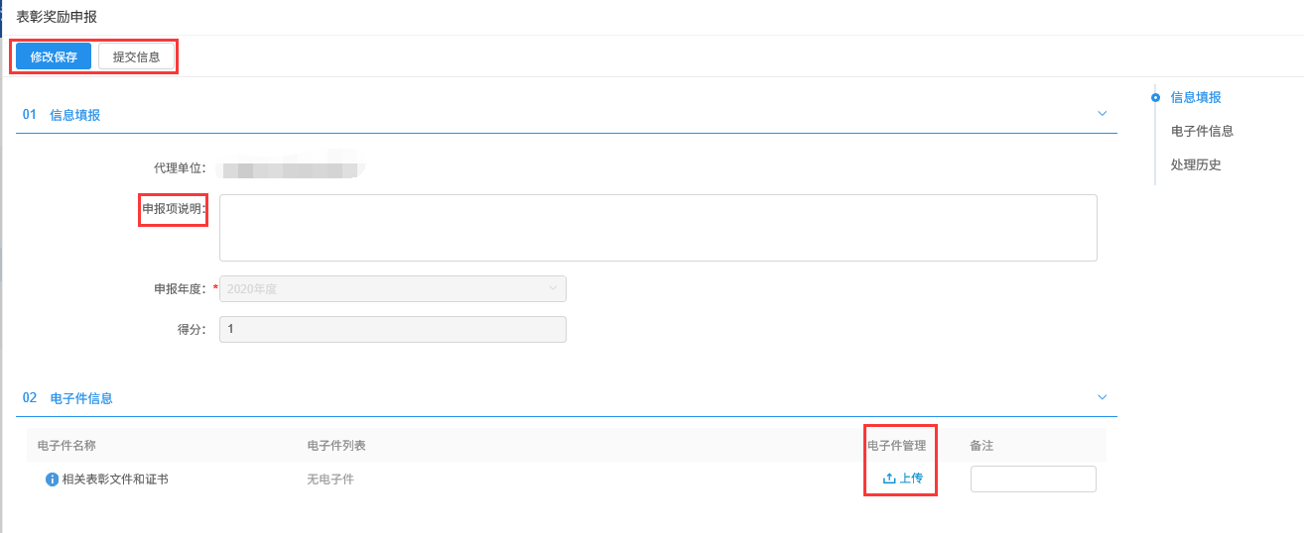
- 行业活动参与申报
点击新增申报
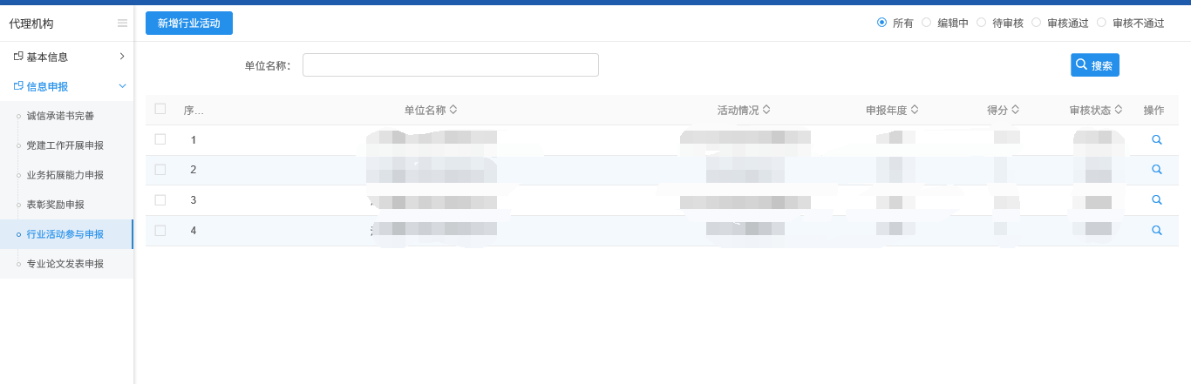
选择申报类型，完善申报信息，上传扫描件后，保存或者提交审核。
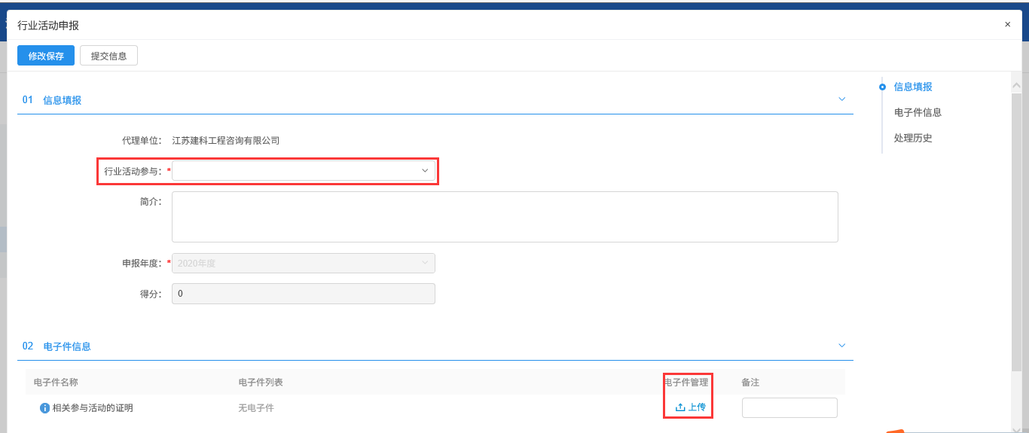
- 专业论文发表申报
点击新增申报
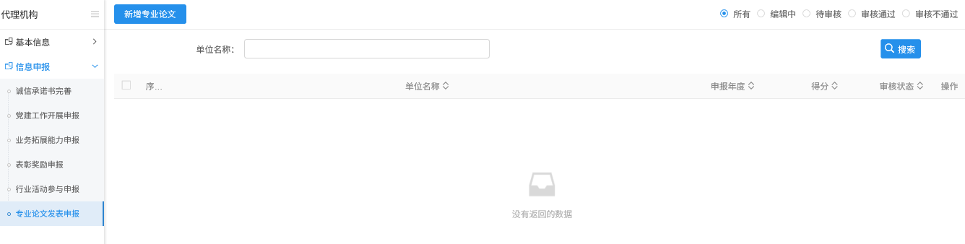
完善申报信息，上传扫描件后，保存或者提交审核。
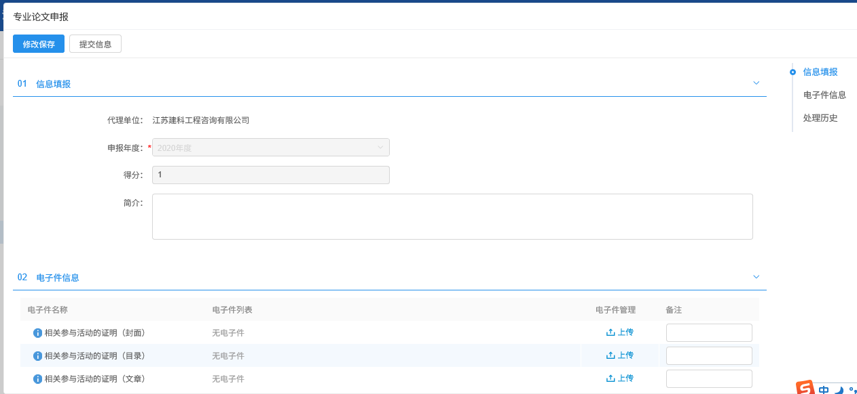
江苏省建设工程招标代理机构信用评价操作指南（初核端）
- 登录方式
登录方式一：
从协会网页端口（ https://www.jsjlztb.org.cn/ ）进入系统
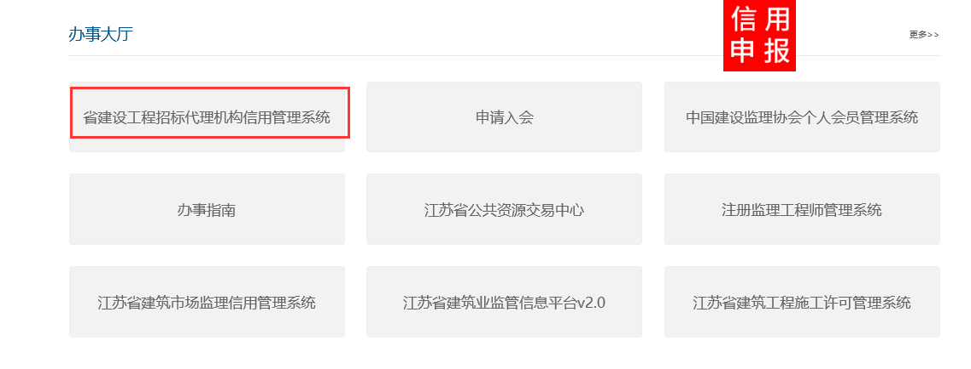
进入后选择设区市初审登录入口
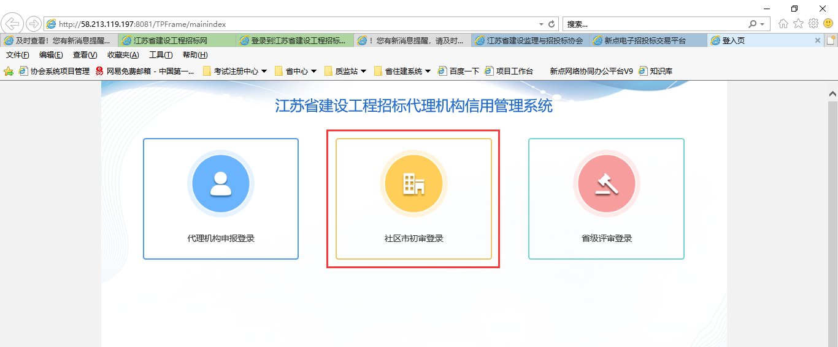
进入系统，首页如下图：
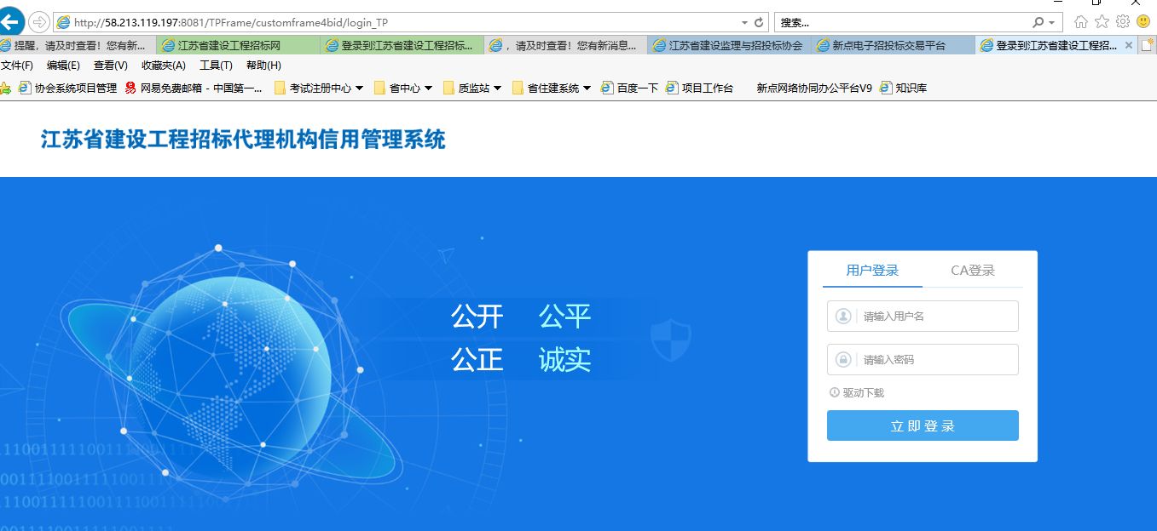
登录方式二：
直接搜索地址登录：http://58.213.119.197:8081/TPFrame/customframe4bid/login_TP
成功打开首页后，需要安装登录页面提供的驱动，并用提供的账号密码登录（联系协会线下提供）


- 申报审核流程
由于5项审核流程的操作方式一致，现以党建申报审核为例：
1、找到需要审核的申报数据，点击操作按钮，跳转到审核页面
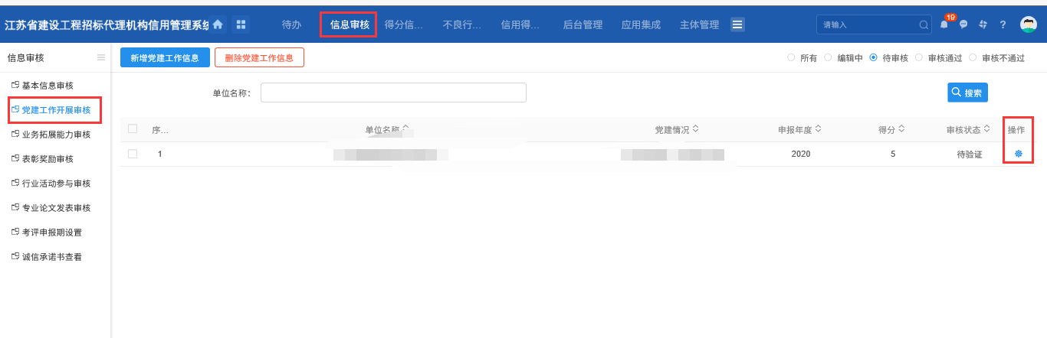
- 查看扫描件，确认无误后选择审核通过，或者不通过
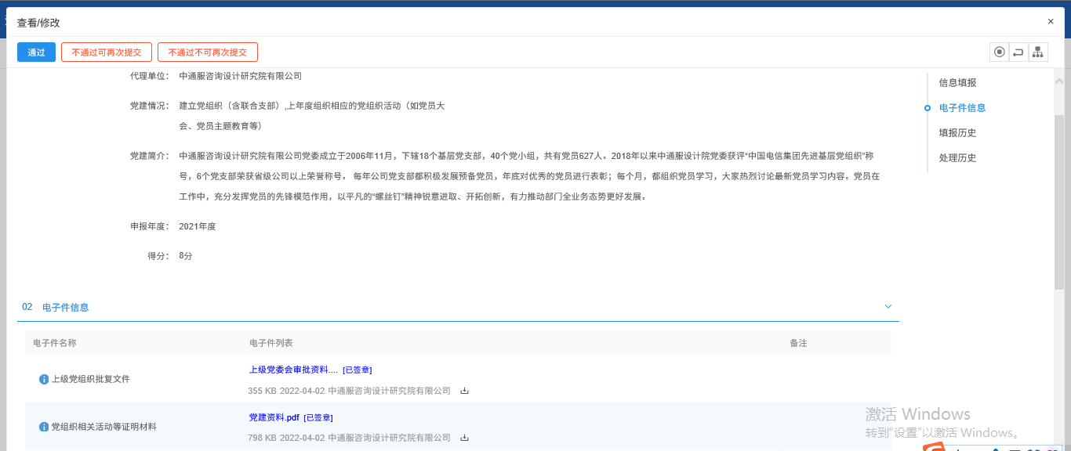
3、填入审核意见，选择确认提交
